КНИЖКИНА НЕДЕЛЯ
для старших дошкольников
Цель: обогащение активного словаря детей старшего дошкольного возраста.
Задачи: Привлечь внимание педагогов и родителей к проблеме использования детских книг и литературных произведений;
закреплять знания знакомых сказок, развивать быстроту реакции, самостоятельности мышления;
развивать познавательную, творческую и эмоциональную активность детей дошкольного возраста в процессе чтения;
воспитывать интерес детей к сказкам.
Оборудование: музыкальное сопровождение, персонажи (Баба Яга, Книга), маски для сказки «Репка», предметные картинки к сказкам, фланелеграф, мультимедио.

Роли исполняют родители.

Дети под музыку (песня «Сказки гуляют по свету») входят в зал и садятся на стулья. На экране заставка сказочного царства.
Вед: Итак, друзья, начнем.
Затей у нас большой запас.
А для кого они? Для вас.
Мы знаем, вы любите игры,
Песни, загадки и пляски.
Но нет ничего интересней,
Чем наши волшебные сказки.
Дорогие ребята! Сегодня у нас с вами замечательный день, мы собрались здесь все вместе для того, чтобы отпраздновать книжкину неделю.
Дети: Книжек первые страницы
Нас встречают с первых лет
И несут нас, точно птицы,
Облетая целый свет.
2. Девчонки и мальчишки
Книгу любят и хранят.
Пусть же крепнет с каждым годом
Дружба книги и ребят.
Вед: Друзья! Сегодня мы с вами отправимся в необыкновенное путешествие – в прекрасную страну Книги. Закройте глаза и повторяйте: «Раз, два, три, дверцу, Книга, отвори!»
Дети повторяют слова, звучит музыка.
Вед: Откройте глаза! Кажется мы на месте.
В зале лежит свиток.
Вед: Поэт пишет стихи обо всем и для всех.
Стихи вызывают и слезы, и смех.
Они так прекрасны, светлы и легки
Стихи всем ребятам очень нужны.
Ребята, поэт приготовил для вас загадки.
Ведущая загадывает загадки, дети отгадывают.
1. Лечит маленьких детей,
Лечит птичек и зверей,
Сквозь очки свои глядит
Добрый доктор … (Айболит)
2. Что за странный человечек деревянный
На земле и под водой
Ищет ключик золотой?
Всюду нос суёт свой длинный.
Кто же это? ... (Буратино)
3. Возле леса, на опушке,
Трое их живёт в избушке.
Там три стула и три кружки.
Три кроватки, три подушки.
Угадайте без подсказки,
Кто герои этой сказки? (Три медведя)
4. Бабушка девочку очень любила.
Шапочку красную ей подарила.
Девочка имя забыла своё.
А ну, подскажите имя её. (Красная Шапочка)
5. Он гулял по лесу смело,
Но лиса героя съела,
На прощанье спел, бедняжка,
Его звали … (колобок)
6. В Простоквашино он жил,
И с Матроскиным дружил,
Простоват он был немножко,
Звали пёсика … (Шарик)
7. Бедных кукол бьёт и мучит,
Ищет он волшебный ключик,
У него ужасный вид,
Это доктор … (Карабас)
8. Он большой шалун и комик,
У него на крыше домик,
Хвастунишка и зазнайка,
А зовут его … (Карлсон)
Вед: Молодцы, ребятки, отгадали все загадки.
Уважаемые дети, вы очень любите сказки, вам родители их сейчас покажут.
« Красная шапочка» (главные герои - родители) ?
Оформление зала: декорации домика бабушки, декорации домика мамы и лес. На полу расположены два отрезка зеленой ткани с цветами, символизирующие поляны.
На сцену выходят две сказочницы.
Сказочница 1: Девочка в лесу живет
И танцует, и поет.
Любят все ее и ждут
Красной Шапочкой зовут
Сказочница 2: С мамой здесь живет одна.
Любит бабушку она.
Поудобней сядь-ка, зритель
И внимательно смотри
Вместе: Это присказка, не сказка, сказка будет впереди.
Звучит музыка. Мама печет пирожки, Красная шапочка примеряет шапочку и красуется перед зеркалом.
Кр. Ш: Мама можно погулять
Мне цветов насобирать?
Мама: Ну конечно прогуляйся,
Да смотри не потеряйся.
Нужно к бабушке сходить
Пирожками угостить.
Кр. Ш: Далеко я не уйду.
Позовешь, и я приду.
Мама несет пирожки в печь. Танец мамы. Мама забирает уже печеные пироги из печи и собирает корзинку.
Мама: Где ты ходишь, егоза?
Покажись мне на глаза.
Кр. Ш: Что, моя мамулечка?
Мне пора к бабулечке?
Мама: Собирайся в путь дорожку
И возьми с собой лукошко.
Пироги с капустою
Получились вкусные.
Бабушке - большой привет.
Осторожней будь, мой свет.
Мама и Красная шапочка уходят. Появляются сказочницы.
Сказочница 1: Вот и в путь пошла она
Сказочница 2: В страшный лес совсем одна?
Сказочница 1: И совсем не страшный лес
Очень много в нем чудес.
Сказочница 2: да ты что? Не шутишь ты?
Сказочница 1: Нет. Танцуют в нем цветы,
И луна, и звезды.
В нем легко и просто.

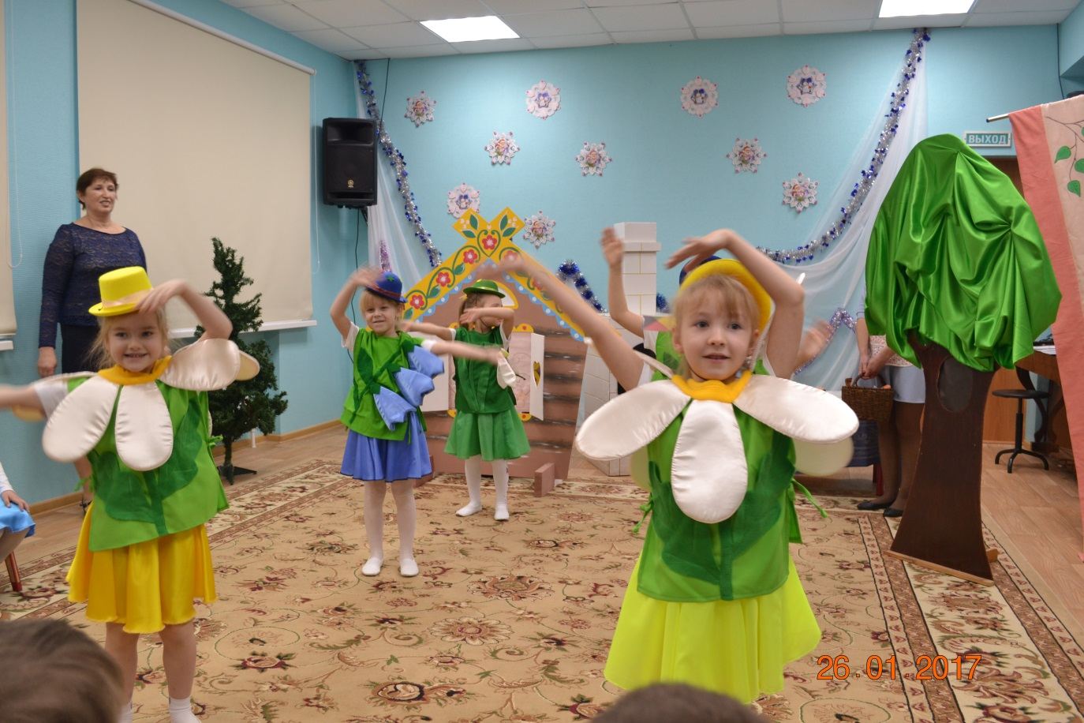
Танец Кр. Шапочки и цветов.
Цветы уходят, Красная Шапочка собирает цветы. Вдруг появляется волк и прячется за деревом. Сказочницы выглядывают из-за ширмы.
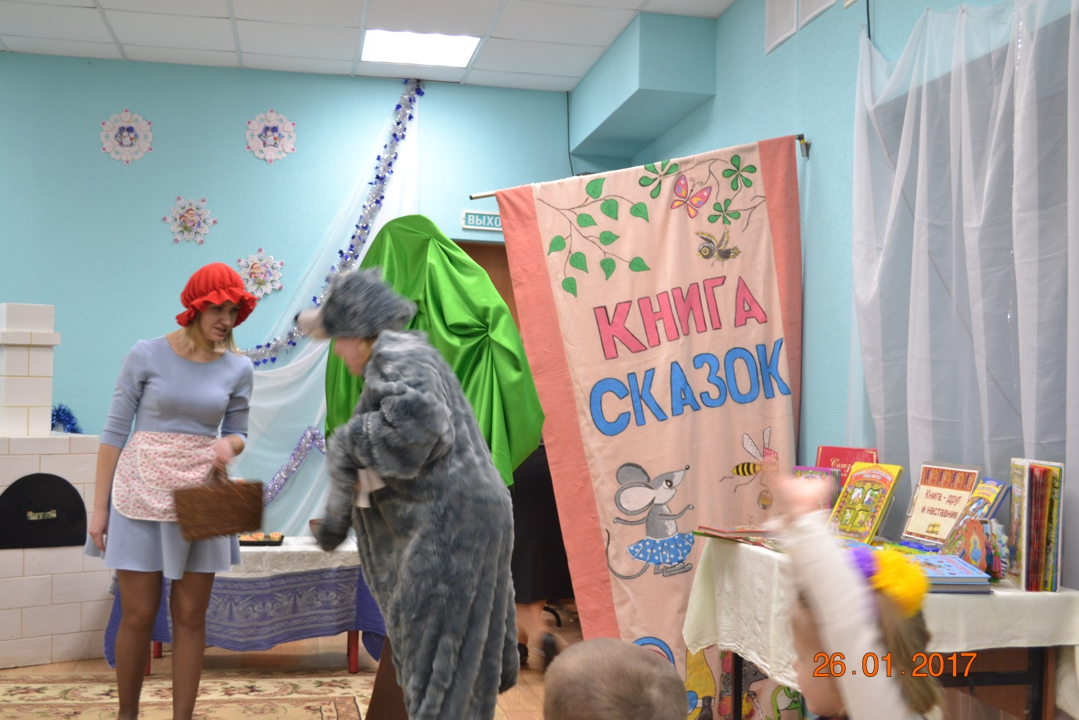
Сказочница 1: Осторожно, опасайся
Сказочница 2: Волк идет
Сказочница 1: Беги, спасайся.
Волк набрасывается на Красную шапочку. Она убегает от него и прячется за дерево.
Волк: куда спешишь, девчушка?
Кр. Ш: К бабуле на опушку.
Волк: А где живет бабуся.
Кр. Ш: Вон там, вон ходят гуси
Волк: А что в твоем лукошке?
Кр. Ш: Там пирожки с картошкой.
Волк: Так ты идешь не тем путем дорога та надежней.
Кр. Ш: Спасибо, Волк вам за совет
Волк: Прощай, будь осторожней.
Красная Шапочка уходит, а волк идет по дороге и танцует. Появляются сказочницы.
Сказочница 1: Ах как хитер коварный волк
так обманул бедняжку.
Сказочница 2: А сам другим путем пошел
Как за бабулю страшно.
Волк подходит к домику бабушки.
Волк: Ах, вот бабуля где живет
Деревня не плохая.
О, кто-то кажется идет
Сейчас их распугаю.
Танец деревенских девочек. Девочки убегают, волк стучится в дом.
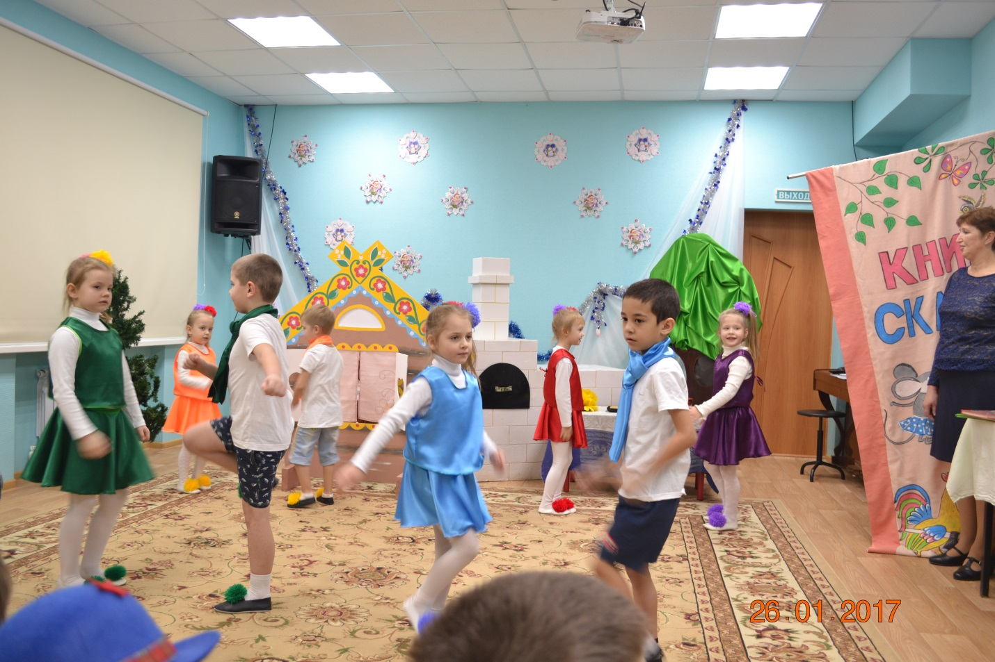
Волк: Ну что ж поесть уже пора
Бабушка: Кто там пришел, скажите?
Волк: Внучка твоя к тебе пришла. Скорее отворите.
Бабушка: Веревку дерни на двери и эти двери отвори.
Волк набрасывается на бабушку и съедает ее. Появляются сказочницы.
Сказочница 1: Ах бедная какая
Попалась Волку в пасть
Сказочница 2: И Шапочка наверно
Рискует в пасть попасть.
Вместе: Ох-ох-ох
Играет музыка, появляется Красная Шапочка. Подходит к двери и стучит.
Волк: Кто там пришел?
Кр. Ш: Ах это я, бабуля. Твоя внучка.
Волк: Скорее дерни, там шнурок
И нажима на ручку.
Кр. Ш: Ну здравствуй, бабушка моя
К тебе пришла я в гости.
Волк: Как рада видеть я тебя
Ты принесла мне кости? (ой)
Кр. Ш: Я пирожки тебе несла
Еще привет от мамы.
Волк: Ну пирожки не ем ведь я
Поставь их у панамы.
Кр. Ш: Бабуля, у тебя глаза огромные какие
Волк: Чтоб лучше видеть мне тебя, поэтому большие
Кр. Ш: А уши, бабушка, а нос
Ведь раньше меньше были
Волк: Чтоб лучше слышать твой вопрос
И помнить, что забылось.
Кр. Ш: А зубы, бабушка моя,
Огромные какие!
Волк: А это чтобы съесть тебя
Кр. Ш: Ой, мама, помоги мне!
Волк набрасывается на девочку. Волк садится в доме.
Сказочница 1:Бедняжка, не спаслась она
Сказочница 2: Теперь бабуля не одна.
Слышишь, где-то там в лесу
Стучат стучат без толку.
Сказочница1: На помощь нужно их позвать пускай проучат волка.
Появляются дровосеки.
Дровосеки:
1: Вы слышите кричать в лесу?
2: Может увидели лису.
1: Вдруг нужно там помочь кому
2: Бежим скорей.
1: Топор возьму.
Прибегают к дому бабушки.
1: Ах, братцы, да ведь это волк!
2: Пузатый, съел кого-то.
1: скорей лови его. Эй волк! Пора тебе работать.
Волк и дровосеки убегают. Выходят сказочницы.
Сказочница 1: Ура, бабуля спасена!
И героиня наша.
Сказочница 2: А волк остался без хвоста
От горя плакал даже.
Сказочница 1: Добро всегда сильнее зла
И справедливей даже.
Сказочница 2: А каждый волк запомнить пусть за зло его накажут.
Герои кланяются.
Слышатся шум, крики. Вбегает Баба Яга.
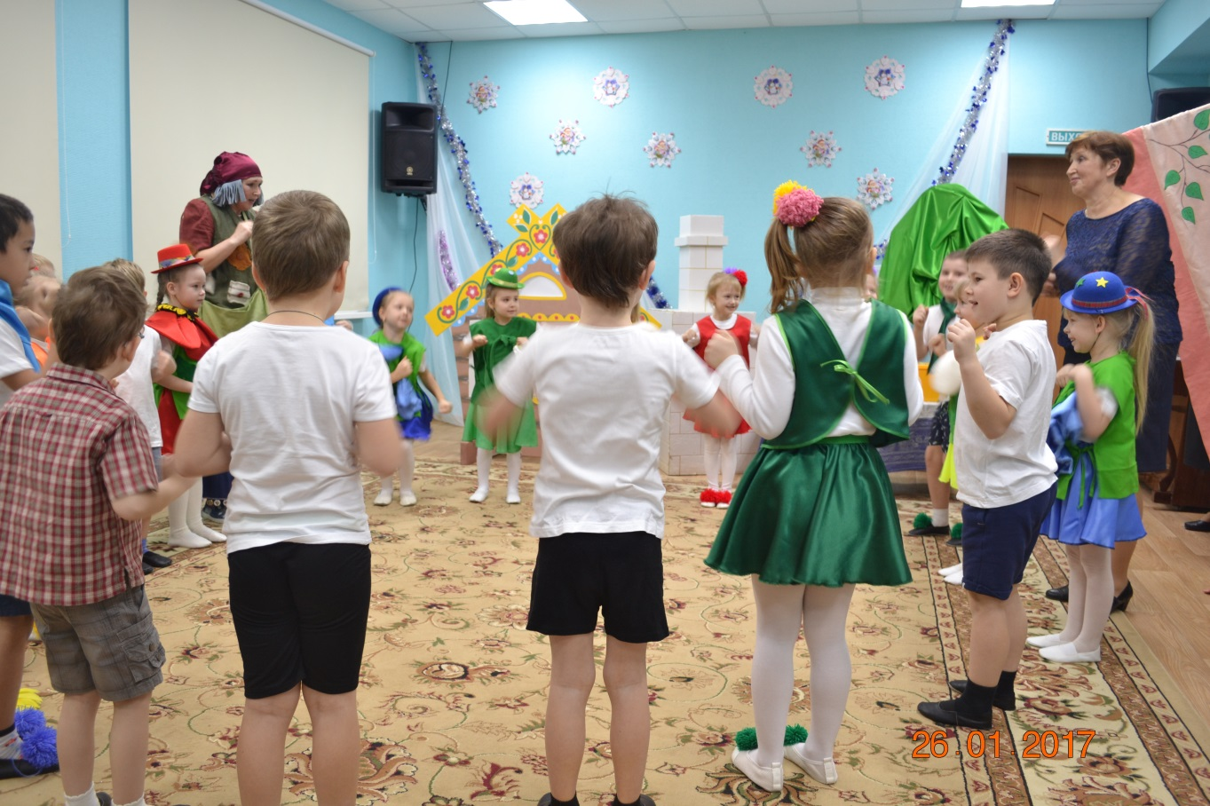
Вед: Кто ты и откуда?
Баба Яга: Безобразие, меня не пускают на праздник. Да как же без меня-то, без Бабы Яги, ведь и сказка-то не сказка и праздник не праздник. А что вы делаете?
Вед: Мы встречаем праздник Книги.
Баба Яга: Книги? Фу! Они же не вкусные!
Ведущая: Баба Яга, да разве книги едят? Наши дети книги учатся читать. И очень любят слушать сказки. А ты Баба Яга читаешь книги, знаешь стихи или сказки?
Баба Яга: Конечно, знаю! (Возмущенно). Называет сказки, дети исправляют ошибки в названиях сказок
«Царевна-индюшка»
«Петушок – золотой пастушок»
«По-собачьему велению»
«Сивка-будка»
«Сестрица Алёнушка и братец Никитушка»
«Лапша из топора»
Вед: Ай-я-яй, ты ведь всё перепутала! Какая каша у тебя в голове.
Баба Яга: Вы все смеетесь, а я и добрые дела делаю. Вот недавно лечу над лесом, смотрю - мусор валяется. А я собрала его в мешок.
Достает предметы из мешка, дети называют
Туфелька - Золушка
Ключик – Буратино
Перо – Жар-птица
Зеркало – Мачеха
Красная шапочка – Красная шапочка
Градусник – Доктор Айболит
Бочонок меда – Винни-Пух
Яйцо – Курочка Ряба
Вед: Баба Яга это не мусор, а вещи сказочных героев. Наверно они их потеряли. Обязательно отдай им.
Баба Яга: Отдам, отдам! (Осматривается). А детей - то, детей сколько! Ох! Что бы мне такое сделать?
Вед: Ты не безобразничай, бабуля.
Баба Яга: Что ты все заладила, бабуля, да бабуля. Я - Баба Яга, поняла? Я может быть, что-нибудь хорошее хочу сделать. Вот придумала... Соберу - ка я всех ребят да спляшем танец маленьких утят.
Танец Маленьких утят
В конце танца Баба Яга потеряла кисть, ведущая находит.
Вед: Баба Яга ты что-то потеряла.
Баба Яга: Это волшебная кисть. Я ее украла у Художника.
Баба Яга, прячась, уходит.
Вед: Художник с помощью кисти рисует иллюстрации для книг.
Реб: Словно волшебник радужной сказки,
У Художника есть кисти и краски,
Чудо – палитра, мольберт и холстины,
Чтоб рисовать красивые картины.
Игра «Собери иллюстрацию к сказке»
2 команды, плоскостные фигуры сказочных героев. Все герои перемешаны на столе. Дети отгадывают произведение и бегут по одному, чтобы выбрать нужного героя и прикрепить на фланелеграф.
Вед: Ребята, как незаметно с шутками, играми мы добрались до книжного Государства.
Звучит музыка «В гостях у сказки», на экране появляется Книга.
Книга: Добрый день, мои дорогие друзья! Я рада вас видеть!
Вед: Дорогая Книга, наши дети любят книги, знают правила обращения с книгой. У каждого ребёнка есть любимая книга.
Книга: А какие? Назовите их.
Дети называют любимые книги.
Вед: В подарок для тебя дети приготовили стишки.
Реб: Книга в трудный час поможет
И всегда нам даст совет.
Наши знания умножит,
На вопросы даст ответ.
- Говорит она беззвучно,
Но понятно и нескучно.
Ты беседуй чаще с ней,
Станешь вчетверо умней.
Книга: Ребята, какие пословицы или поговорки вы знаете о книге?
Кто много читает, тот много знает.
Книга подобна воде: дорогу пробьет везде.
Дом без книги – дом без души.
Книга – источник знаний.
Правильно, ребята, книги, как мудрые добрые друзья вводят в удивительный и прекрасный мир - рассказывают о земле и космосе, о жизни детей в нашей стране и других странах, знакомят с миром природы, рассказывают о жизни растений, животных и птиц.
Вед: Уважаемая Книга наши дети знают и песни о книгах. Сейчас они её исполнят.
Песня о книге. (под мотив песни Мамонтенка)
Книга: Спасибо, мои милые друзья, за подарки.
Вам, девчонки, вам, мальчишки,
Желаю с книгой ладить и дружить!
Пусть любовь к хорошей книжке
С вами вместе будет жить!
Вед: Спасибо тебе, книга, за добрый совет. А нам пора возвращаться в детский сад. Скажем волшебные слова. Закройте глаза и повторяйте: «Раз, два, три, четыре, пять, возвращаемся в детский сад»
Дети повторяют слова, звучит музыка, Книга уходит.

